

***Что делать?***

*Пресекайте*

*любые*

*насмешки,*

*пренебрежительные замечания детей в адрес одноклассников.*

*Избегайте обсуждения и оценивания личностных качеств ребенка перед классом.*

*Создавайте ситуации успеха для повышения репутации и уровня самооценки детей.*

*Объединяйте класс при помощи совместных дел, заданий, мероприятий.*

*Избегайте ситуаций, когда часть детей может оказаться невостребованными или отвергнутыми одноклассниками.*

*В проблемных классах заранее распределяйте детей по командам так, чтобы избежать конфликтов. Распределение по командам не должно обсуждаться с детьми.*

*Демонстрируйте детям примеры ненасильственного взаимодействия, которые помогут избежать агрессивности в общении.*

|  |
| --- |
| Для заметок |

За консультативной помощью Вы можете обратиться в

**ГУО «Толочинский социально-педагогический центр»**

**НАШИ КООРДИНАТЫ**: 211092,

Витебская обл., г. Толочин, ул. Ленина, 33 (здание шестилеток)

Тел. 8(02136) 5-07-96, 8(02136) 2-35-30 (приют)

***директор Белаш Наталья Михайловна***

***педагог социальный Василевская Татьяна Анатольевна,***

***педагог социальный Шестак-Королько Юлия Васильевна***

***педагог-психолог Боханко Юлия Александровна,***

***Электронный адрес:* spc-tolochin.schools.by**

ГУО «Толочинский социально-педагогический центр»

Отдел профилактики семейного неблагополучия, социального сиротства

**Профилактика насилия: агрессоры и жертвы в школе**

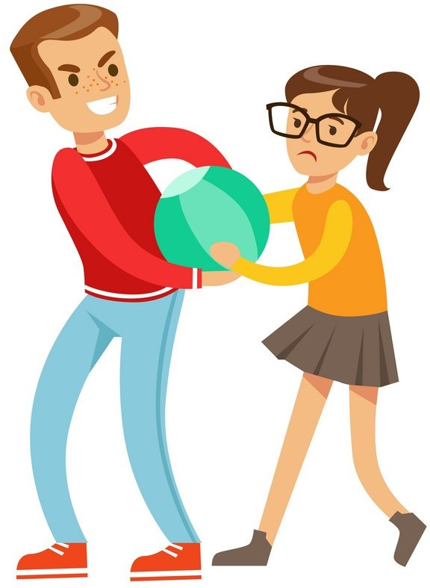

**Толочин 2021**

|  |
| --- |
|  |

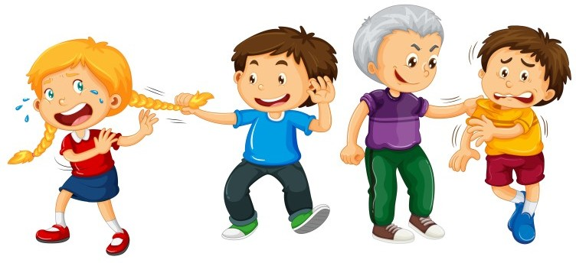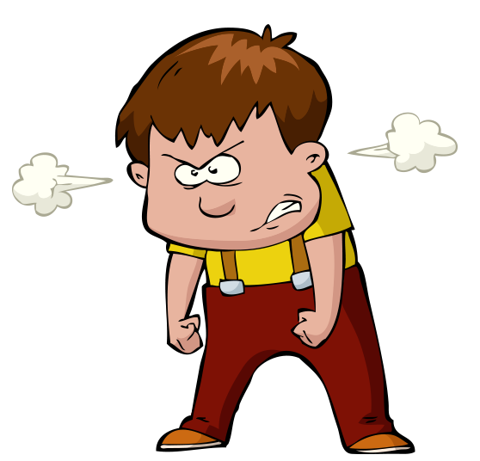

**Агрессор**

Постоянно привлекает к себе внимание, пререкается

получении плохой

при оценки,

вспыльчивый и грубый.

Манипулирует друзьями и знакомыми, многие его боятся или заискивают перед ним.

Может лгать, жульничать, чтобы избежать ответственности за свои действия.

На его поведение много жалоб от детей и взрослых.

Не контролирует эмоции.

Прогуливает школу, часто бывает в компании сверстников из других школ, районов.

Входит в состав небольшой группы, которая терроризирует школу.

Спекулирует на непонимании, избегает общественно полезной деятельности.

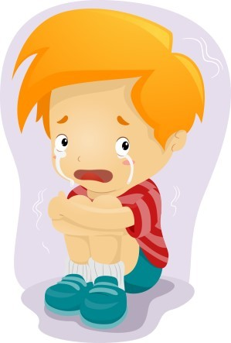

**Жертва**

Школьные

принадлежности

часто бывают разбросаны по классу или спрятаны.

На уроках ведет себя скрытно, боязливо, когда отвечает на уроке, дети шумят, мешают, комментируют.

Во время перемены держится в стороне от других школьников, старается быть поближе к взрослым.

Его оскорбляют, дразнят, дают обидные прозвища.

На агрессию со стороны других детей реагирует глупой улыбкой, старается отшутиться, убежать.

С учителями ладит гораздо лучше, чем со сверстниками.

Опаздывает к началу уроков или поздно уходит из школы.

Во время групповых

занятий его игнорируют

игр, или

выбирают последним.

Проблема насилия в отношении несовершеннолетних сегодня стоит особенно остро.

Безусловно, мы, педагоги, не можем защитить детей от всех опасностей окружающего мира. Однако в наших силах помочь детям в школе. Знаете ли Вы, как определить потенциальную жертву агрессивного поведения? А кто из детей может сам быть агрессором? Что делать, если в классе есть ребенок, которого не принимает коллектив?

Наша первоочередная задача — пресечь все проявления агрессивного поведения, показать альтернативные, ненасильственные способы общения.

Другими словами нам необходимо помочь жертве влиться в коллектив и показать агрессору, что можно общаться иначе.